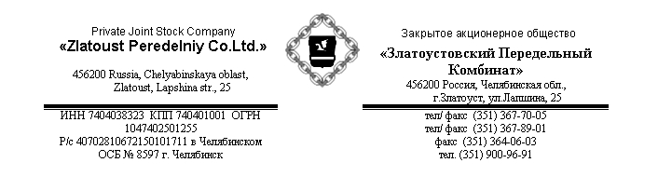
Цепи сварные навесные для цепных завес вращающихся печей
Основные типы размеров и марки стали цепей сварных навесных для цепных завес вращающихся печей:

Тип цепей | Марка стали | Жаростойкость стали
Сварные цепи диаметр прутка 25мм  ЦОН 25х120, ЦКН 25х120, ЦКН 25х100, ЦКН 25х90 | ст.3 сп/пс | до 550 ⁰С
Сварные цепи диаметр прутка 25мм  ЦОН 25х120, ЦКН 25х120, ЦКН 25х100, ЦКН 25х90 | ст.40Х | до 700 ⁰С
Сварные цепи диаметр прутка 22мм  ЦОН 22х120, ЦКН 22х120, ЦКН 22х100, ЦКН 22х90 | ст.3 сп/пс | до 550 ⁰С
Сварные цепи диаметр прутка 22мм  ЦОН 22х120, ЦКН 22х120, ЦКН 22х100, ЦКН 22х90 | 40Х | до 700 ⁰С
Сварные цепи диаметр прутка 19мм  ЦКН 19х76, ЦКН 19х90, ЦКН 19х100, | ст.3 сп/пс | до 550 ⁰С
Сварные цепи диаметр прутка 25мм  ЦОН 25х120, ЦКН 25х120, ЦКН 25х100, ЦКН 25х90 | 12Х18Н10Т | до 1000⁰С
Прошу Вас обратить внимание на то, что только на наших цепях непровар цепи не допускается. В связи с тем, что некоторые производители сварных цепей ссылаются на ГОСТ 5.1925-73, а единственный пункт в данном ГОСТе, в котором обговаривается провар цепи это пункт 2.6. «В местах сварки цепей не должно быть непроваров, обнаруживаемых невооруженным глазом». Т.е. фактически получается, что согласно ГОСТу можно обеспечить провар цепи лишь на половину тела прутка цепи. Более того, при проваре на одну треть диаметра прутка, и в этом случае при проверке цепей на разрыв разрывная нагрузка составит около 140 kN, и это будет соответствовать ГОСТу т.к. по ГОСТу проводят испытания на разрыв при нагрузке 116 kN. Следовательно, ГОСТ 5.1925-73 устарел.
Наши цепи изготавливаются с одним сварным швом с полным проваром тела прутка, что бесспорно сказывается на фактическом сроке службы цепей.
Цепи изготавливаются по ТУ 22-1856-05, разработанные специалистами АО ОТ «Оргпроектцемент», генеральный директор М.С.Гринин.
По желанию заказчика возможно выполнение индивидуальных заказов по чертежам заказчика из прутка диаметром от 16 мм. до 28 мм.

